Projecto Final de Curso

Licenciatura em Informática

Versão: | V1
Autor: | Paulo Marcos Cheira
Data: | 2002/11/03

Curso | Informática
Documento | Projecto Final de Curso/ Licenciatura em Informática

Versão | Elaborado | Data | Verificação |  |  | Aprovação
 |  |  | Nome | Assinatura | Data | Nome | Assinatura | Data
V1 | Paulo Marcos Cheira | 2002-11-03 | Prof. Mestre Luís Costa |  | 2002-11-15 | Prof. Mestre Luís Costa

Lista de Distribuição
Prof. Doutor Costa Martins, Prof. Mestre Luís Costa

Histórico do Documento
Versão | Data | Elaborado | Descrição de alterações
V1 | 2002-11-03 | Paulo Marcos Cheira | Documento base
VFinal | 2002-11-12 | Paulo Marcos Cheira | Documento Final

Índice
1 Introdução 5
1.1 Abreviaturas e siglas 6
1.2 Dedicatórias / Agradecimento 6
2 Descrição do Sistema Desenvolvido 7
2.1 Modelo Lógico Versão Windows 7
2.2 Modelo Lógico Versão Linux 8
2.3 Modelo Físico 9
2.4 Funcionalidades 10
2.4.1 Estrutura do Site 10
2.4.2 BackOffice 11
2.4.3 FrontOffice 27
2.5 Diagrama Entidade Associação 33
2.6 Desenho da Base de Dados 34
2.7 Funções do Negócio 35
3 Referências Documentais 74
4 Conclusão 75
5 Referências 76
5.1 Bibliográficas 76
➢ Programação em PHP 3.0 e 4.0 da O’Reilly 76
➢ HTML for Dummies 76
➢ Noções avançadas de Gestores de Conteúdos 76
5.2 Entrevistas 76

Introdução
O presente documento, surge como suporte documental ao projecto de fim de curso da Licenciatura em Informática da Universidade Lusófona, que visa a implementação de uma plataforma de trabalho para gestão de sites, de conteúdos e respectiva manutenção.
Este projecto serve para se demonstrar a aplicação e desenvolvimento de um sistema muito em voga nos dias de hoje, e que por isso tem um elevado impacto na comunidade Web.
Esta não é mais do que uma forma de se demonstração uma tese (Gestão Unificada de Conteúdos). A tecnologia neste projecto utilizada é a utilizada pela maior parte da comunidade universitária Web. No entanto, dado que este sistema se encontra implementado em PHP não é difícil portá-lo para outras plataformas Web. Os servidores Web podem ser Xitami, como Apache, ou ainda Internet Information Server, desde que instalada a ISAPI de PHP.
A definição de Gestor de Conteúdos é algo lato e bastante vago, no entanto poderemos defini-lo como um sistema onde os utilizadores “contribuintes”, e os administradores poderão criar facilmente conteúdos e publicá-los na Web. A existência de um workflow de aprovação onde se poderão aplicar fases de aprovação do conteúdos a publicar, quer a pessoa ou grupo de pessoas. O controlo de versões das páginas aparece em algumas plataformas, bem como a necessidade de entrega dosn conteúdos a múltiplos dispositivos de saída.
Na minha opinião, um conteúdo também deverá ser organizado por canais, canais esses que visam caracterizar os conteúdos tematicamente, ou seja, poderemos ter conteúdos organizados por clientes, parceiros de negócio, e empregados. A pesquisa deverá estar presente, pois permitirá devolver resultados importantes sobre a informação armazenada.
O porquê da utilização deste tipo de sistemas, fundamenta-se na necessidade de maximização do valor de entrega da informação existente e a minimização de custos para a manter. O aumento de comunicação dentro da organização é outra das razões, bem como o fortalecimento das relações de negócio. Através de ferramentas standard, conseguem-se performances na produtividade e publicação.
Como se consegue isto; as soluções de content management terão que providenciar um único ponto de controlo para manipulação de conteúdos tradicionais, tais como, componentes HTML, componentes dinâmicos (em base de dados), componentes estáticos (em ficheiros), ficheiros XML/XSL, GIFs, PDFs, DOCS, etc... Deverão também integrar-se bem com plataformas de desenvolvimento, tais como, Visual Age Java, permitir código em servlets, applets, e scripts.

Abreviaturas e siglas
HTML, Hyper Text Markup Language
XML, Extended Markup Language
XSL, Extended Style Language
XSLT, Extended Style Language Template

Dedicatórias / Agradecimento
Um grande agradecimento aos coordenadores do curso licenciatura em informática, os senhores Prof. Doutor Costa Martins e Dr. Luís Costa, por toda a disponibilidade e compreensão demonstrada.

Descrição do Sistema Desenvolvido

Modelo Lógico Versão Windows
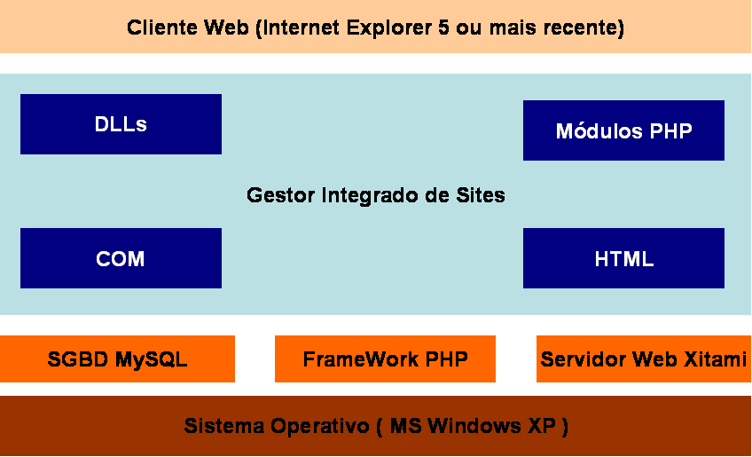

Modelo Lógico Versão Linux
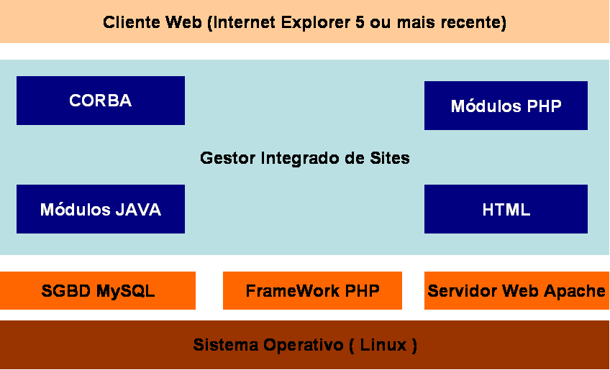

Modelo Físico
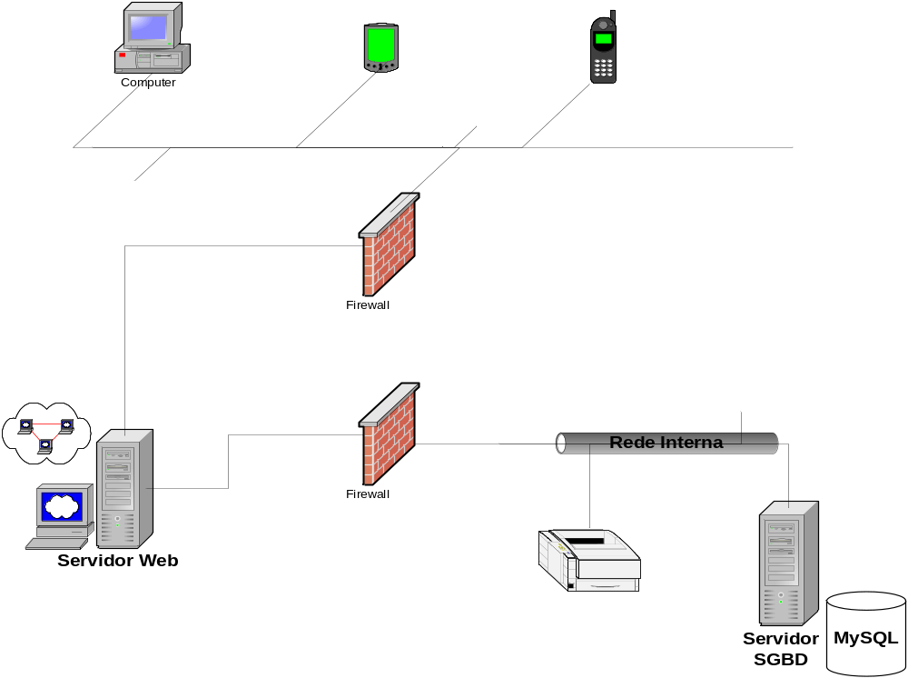

Funcionalidades

Estrutura do Site
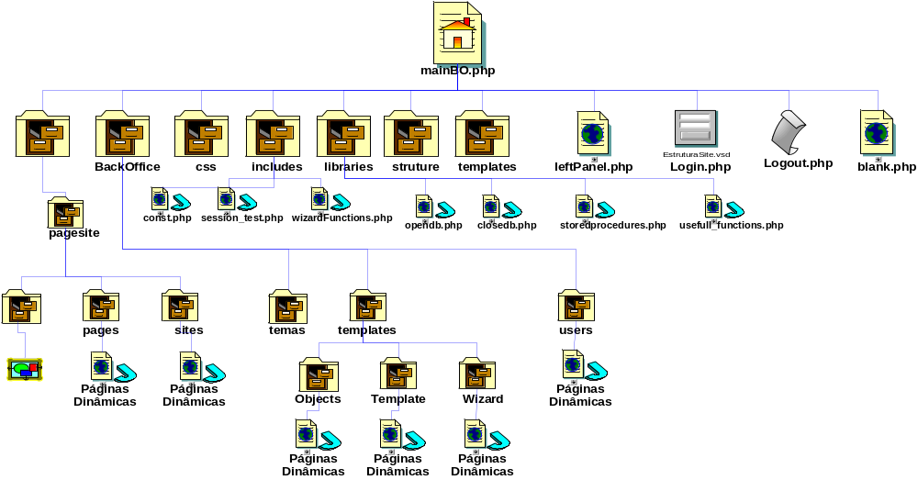

BackOffice

Tipos de Template
Esta funcionalidade permitir definir tipificações para os templates, de modo a puderem a ser agrupados.

Criação

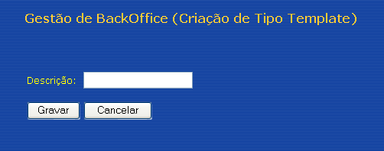
Fig. 2.3.2.1 A – Ecrã de listagem de Tipos de Template do Sistema.

Listar, Modificar e Remover

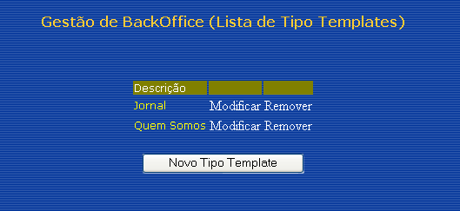
Fig. 2.3.2.1 B – Ecrã de listagem de Tipos de Template do Sistema.

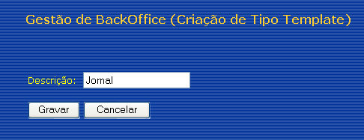
Fig. 2.3.2.1 C – Ecrã de modificação de Tipos de Template do Sistema.

Templates
Esta opção de backoffice permite a um utilizador com autorização, manipular os templates que irão servir de base para a criação de conteúdo nos sites existentes. Um template terá que ser construído por exemplo pelo Frontpage, e em cada local onde irá constar informação dinamicamente construída, dever-se-á colocar um sinalizador de local (Place Holder).
Seja assim, cada template irá definir a construção de uma ou mais páginas. Sempre que se quiser um novo formato de página, terá que se construir um novo template.

Criação
Após a construção do template em si, o utilizador deverá importá-lo para a plataforma através desta opção de backoffice, bastando para o efeito:
- Preencher um formulário onde deverá preencher os seguintes campos: Descrição, Tipo, Directoria de Output, e o ficheiro html que lhe serve de estrutura.
- Pressionar o botão Gravar

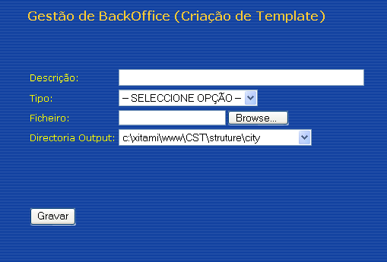
Fig. 2.3.2.2 A – Ecrã de carregamento de um Template no Sistema.

Listar, Modificar e Remover
Existe uma página onde se poderão ver todos os templates existentes bem como realizar as operações de modificar e remover template a template. Se se pressionar o link Ficheiro, poderemos ver a página html que serve de estrutura ao template em causa.
A imagem da Fig. 2.3.2.2 C, é um exemplo de uma modificação de um template. As Macros são recolhidas automaticamente da Base de Dados, visto terem sido recolhidas do Ficheiro de template na altura da primeira criação do template. No canto inferior direito da página vê-se a estrutura html do template a modificar-se.

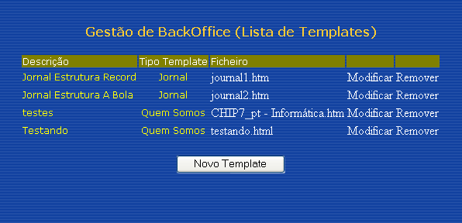
Fig. 2.3.2.2 B – Ecrã listagem dos Templates existentes no Sistema.
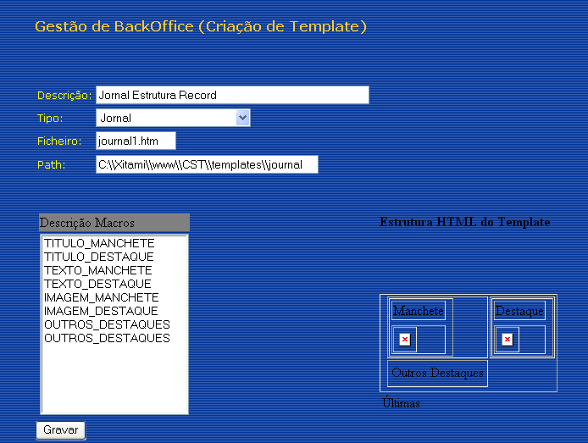
Fig. 2.3.2.2 C – Ecrã de modificação de um Templates existente no Sistema.

Objectos

Criação
A página de criação de um objecto permite definir um objecto para se associar a uma página de wizard. Este objecto pode ter uma interface html para a página de pedido de conteúdos, e/ou uma interface html para a página estática com os conteúdos resultado.
O campo onde se introduzirá o html de input é HTML, e o campo onde se introduzirá o html de output é Html Output. O campo Bind, permitir definir dados que irão ser dinâmicos quer ao nível do lado servidor __SERVER_SIDE__, ou do lado do cliente __CLIENT_SERVER__. Após a introdução dos respectivos dados, para se gravar é necessário pressionar o botão correspondente. Um utilizador poderá desistir desta operação, pressionando o botão cuja descrição é Cancelar.
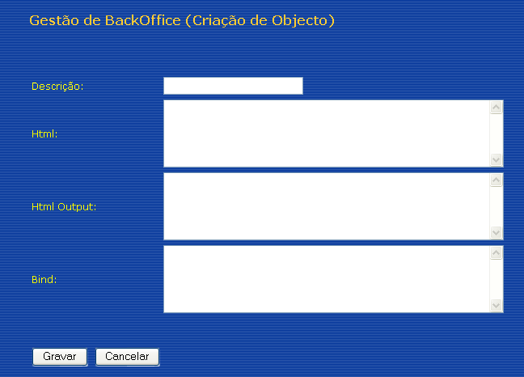
Fig. 2.3.2.3 A – Criação de um objecto de wizard.

Listar, Modificar e Remover
A página que permite listar todos os objectos passíveis de serem utilizados no wizard, permite também invocar a página de modificação de um objecto (Fig. 2.3.2.3 C) e permite também remover um objecto desde que este ainda não esteja associado a nenhum wizard.
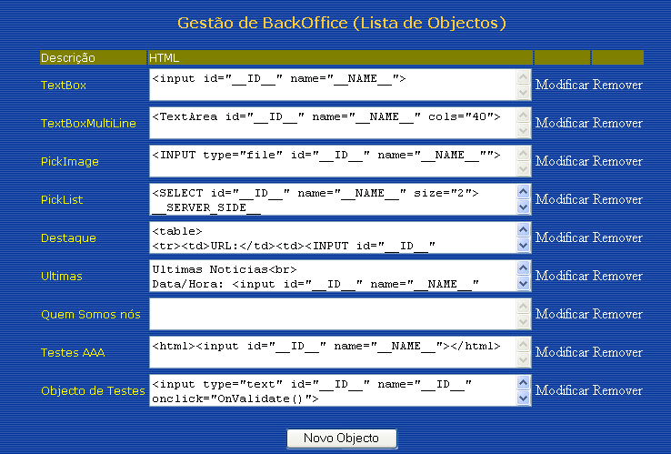
Fig. 2.3.2.3 B – Listagem dos objectos passíveis de serem utilizados no wizard.

Na modificação de um objecto, podemos ver na figura abaixo apresentada, que se queremos um html de output, teremos que associar as tags dinâmicas com as tags de html de input. Ou seja, existirão duas tags de output __URL__ e __TITULO__ que estão indicadas no html de input como TAGOUTPUT=”__URL__”, e TAGOUTPUT=”__TITULO__”.

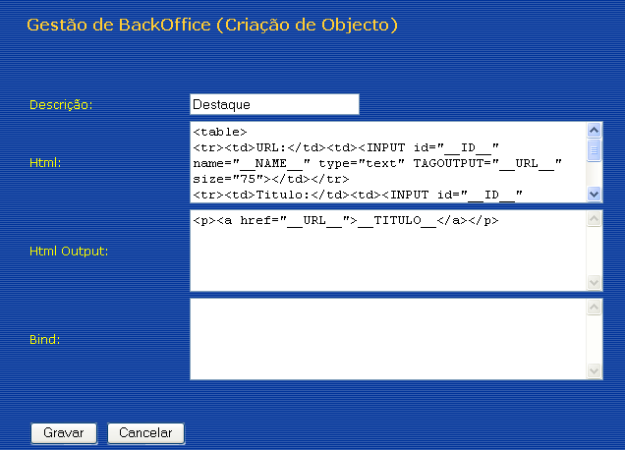
Fig. 2.3.2.3 C – Modificação de um objecto de wizard.

Wizard

Criação
A criação de um wizard permite ao utilizar da Plataforma Integrada de Sites, criar uma estrutura da página de pedido de dados para um determinado template. A data de criação é assumida a partir da data de sistema do servidor. Existe uma lista com os objectos que se podem associar à página (localizada do lado esquerdo da página). O botão que tem a descrição “Ver”, permite abrir uma janela com um preview do estado de criação da página. Os botões que têm as descrições “+” e “ – “, permitem ordenar os objectos seleccionados, ou seja, permite colocar pela ordem de aparição os objectos seleccionados.

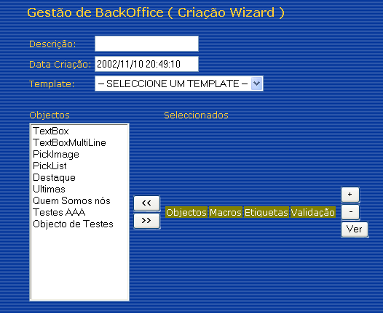
Fig. 2.4.2.4 A – Criação de um wizard.

Listar, Modificar e Remover
Esta página permite listar todos os wizards existentes na Plataforma Integrada de Sites, permitindo acesso à modificação e remoção de cada um deles. Na imagem da Fig. 2.4.2.4 C estamos perante a modificação de um wizard. Nesta situação aparece-nos uma lista com os elementos anteriormente seleccionados, com as macros associadas e as suas etiquetas de identificação.

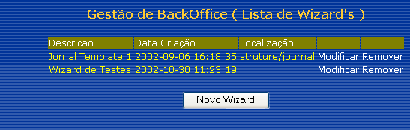
Fig. 2.4.2.4 B – Listagem de todos os wizards existentes na Plataforma Integrada de Sites.
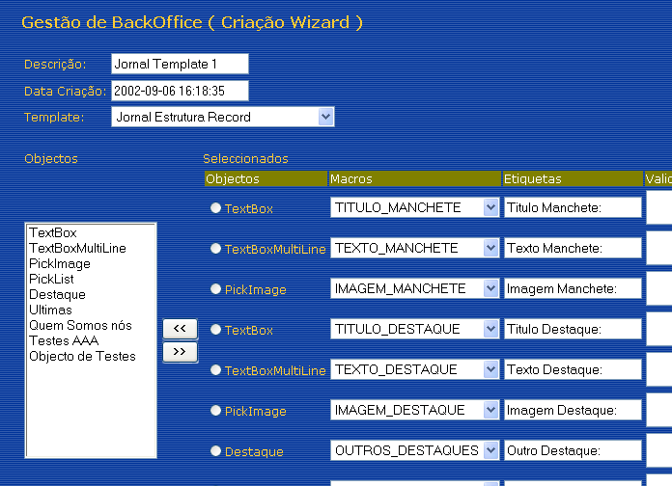
Fig. 2.4.2.4 C – Modificação de um wizard.

Utilizadores

Criação, Listar, Modificar e Remover
Esta página permite a gestão integrada dos utilizadores da plataforma. Na parte de cima da página temos a listagem dos utilizadores filtrados por Descrição. Na parte inferior da página (segunda metade) temos a zona de inserção e modificação de um utilizador.

O botão “Criar Utilizador”, permite preparar os campos de texto para inserção, o botão “Guardar Utilizador”, permite guardar os dados que estão nos campos de texto, quer seja para inserção ou para modificação.

Para se acederem aos dados de um utilizador teremos que seleccionar o link Modificar numa linha de informação de um utilizador.

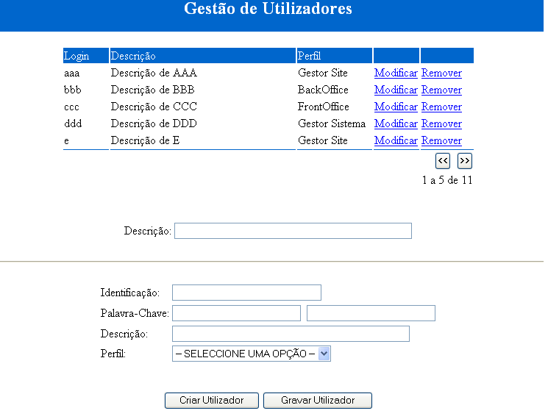

FrontOffice

Páginas

Criação
A criação é feita através de uma página de wizard, onde se navega através de passos de execução. Em cada passo de execução determinado tipo de informação é pedida ao utilizador de forma a se criar o conteúdo final. Existem no total 3 (três) passos definidos no wizard. No primeiro passo, são pedidos:
- O site onde irá estar alojada
- O wizard que lhe irá pedir a informação e a estrutura em termos de HTML
- O canal do site anteriormente seleccionado, onde irá ficar alojada
No passo 2 e 3, são pedidos os dados para os Place Holder da estrutura do template associado ao wizard , acabando na própria geração da página.

Listar, Modificar e Remover
Esta página permite a gestão integrada de páginas. Na parte de cima da página temos a listagem das páginas filtrados por Site e/ou Descrição. Na parte inferior da página (segunda metade) temos a zona de modificação da Descrição de uma Página.
O botão “Modificar Descrição”, permite preparar os campo de texto Descrição para modificação, o botão “Modificar Página”, permite guardar a descrição modificada.
Para se acederem aos dados de uma página teremos que seleccionar o link Modificar numa linha de informação de uma página. O link Wizard, permite visualizar numa nova janela a estrutura de gerador que deu origem à página seleccionada. Na listagem de páginas a coluna Descrição indica a descrição da página e é um link para esta ser visualizada.

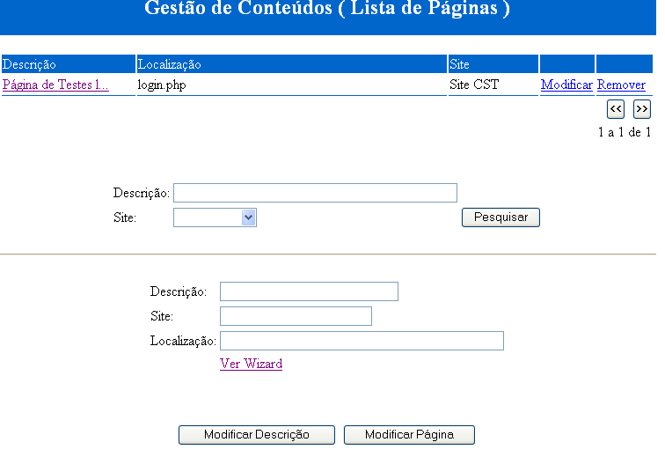

Sites

Criação, Listar, Modificar e Remover
A página representada pela Fig. 2.4.3.2 A permite a gestão integrada de sites. Na parte superior da página temos uma lista com todos os sites existentes na plataforma, onde se pode aceder aos canais por site, aceder à modificação de um site, e à remoção também de um site.

Na parte inferior da página podemos alterar a informação relativa a um site, inserir novo site. Os botões “Novo Site” e “Gravar Site”, permitem o primeiro preparar os campos de texto para inserção de um novo site, e o segundo para permite guardar os dados nos campos de texto existentes. Os dados que se podem alterar num site são a descrição e a directoria de raiz.
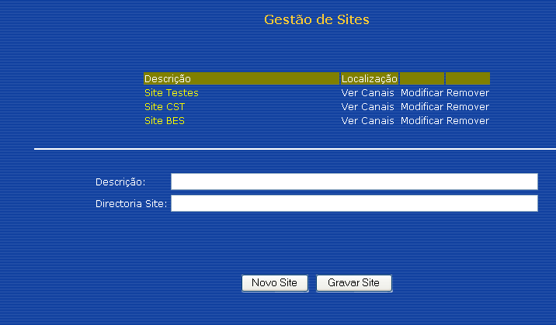
Fig. 2.4.3.2 A – Gestão Integrada de Sites

Canais

Criação, Listar, Modificar e Remover
A página identificada pela Fig. 2.4.3.3 A, permite a gestão dos canais associados a um determinado site. Na frame de cima visualizam-se os canais e as suas dependências. Na frame de baixo, introduz-se a descrição para um novo canal, ou a modificação da descrição de um canal já existente.

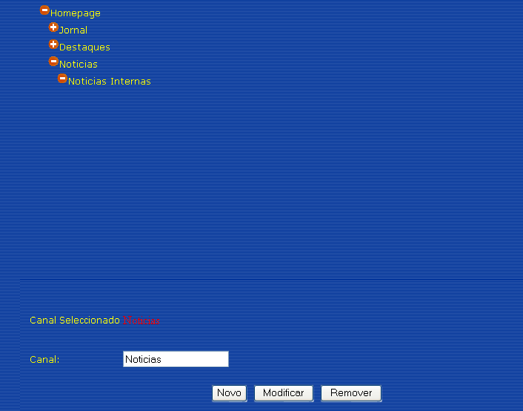
Fig. 2.4.3.3 A – Gerstão integrada de Canais.

Pesquisa
Página onde se podem efectuar pesquisas sobre os conteúdos das páginas existentes num site ou em todos os sites. Poder-se-á efectuar pesquisas também por canal num site ou em todos os sites.
Existe um objecto que reflecte a pesquisa, e que poderá ser associado a um site por forma a que pessoas externas à gestão integrada possam também pesquisar.

Diagrama Entidade Associação
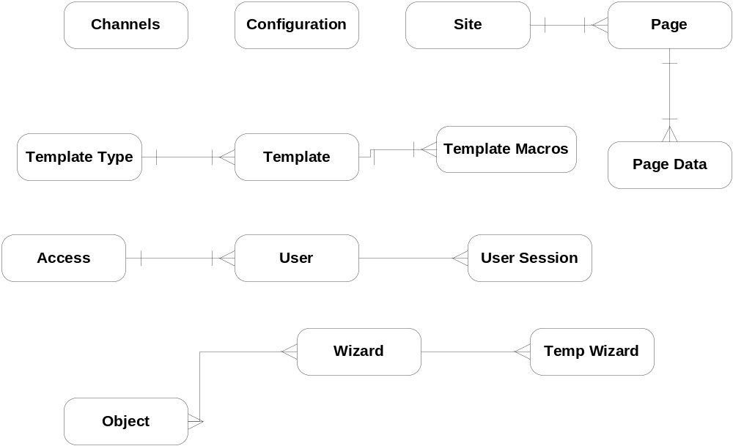

Desenho da Base de Dados
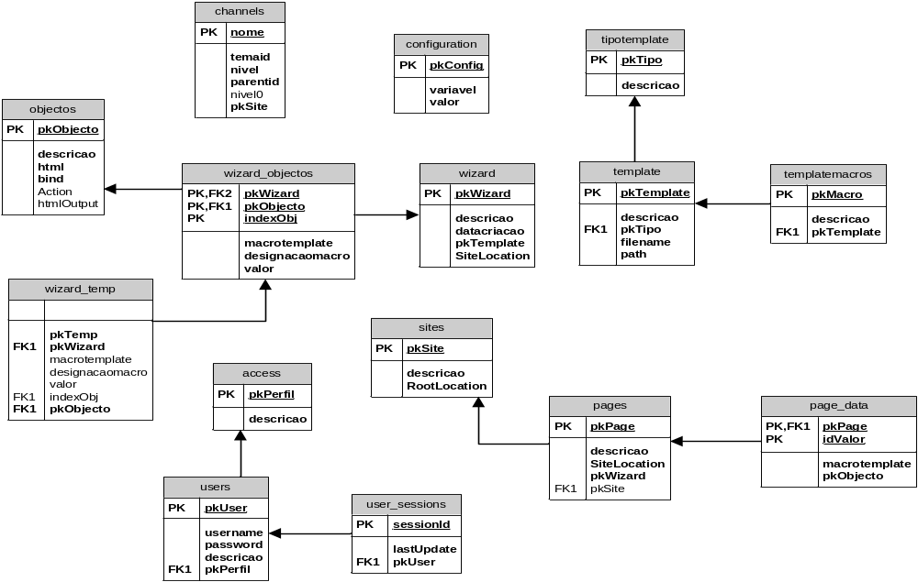

Funções do Negócio
Dado que não existe a possibilidade de se implementarem funções do lado do Sistema Gestor de Base de Dados, foi necessário construir todas as regras do negócio num ficheiro de inclusão server-side chamado storedprocedures.php.
Neste ficheiro encontram-se definidas as seguintes funções:

Synopsis | Função que permite retornar todos os tipos de template
Parâmetros
Retorno | O recordset com os registos seleccionados

function GetAllTemplateTypes()
{
return @mysql_query( "SELECT pkTipo,descricao FROM TipoTemplate" );
}

Synopsis | Função que permite retornar toda a informação acerca de um tipo de template
Parâmetros | $id – O identificador do Tipo de Template
Retorno | O recordset com os dados seleccionados

function GetTemplateTypeData( $id )
{
return @mysql_query( "SELECT pkTipo,descricao FROM TipoTemplate WHERE pkTipo = " . $id );
}

Synopsis | Função que permite inserir um novo tipo de template
Parâmetros | $descricao – Descrição do Tipo de Template
Retorno | 1 ou 0 consoante Sucesso ou Insucesso

function InsertTemplateType( $descricao )
{
return @mysql_query( "INSERT INTO tipotemplate(descricao) VALUES('" . $descricao . "')" );
}

Synopsis | Função que permite modificar a descricao de um tipo de template
Parâmetros | $id – O identificador do Tipo de Template, $descricao – Descrição do Tipo de Template
Retorno | 1 ou 0 consoante Sucesso ou Insucesso

function UpdateTemplateType( $id,$descricao )
{
return @mysql_query( "UPDATE tipotemplate SET descricao = '" . $descricao . "' WHERE pkTipo = " . $id );
}

Synopsis | Função que permite remover um tipo de template
Parâmetros | $id – O identificador do Tipo de Template, $msg – Mensagem de Erro
Retorno | 1 ou 0 consoante Sucesso ou Insucesso

function DeleteTemplateType( $id,&$msg )
{
//Tests for template associated to a wizard struture
$result = @mysql_query( "SELECT count(*) FROM template where pkTipo = " . $id );
if(!$result)
return $result;

$row = mysql_fetch_array($result);
if(!$row[0])
return @mysql_query( "DELETE FROM tipotemplate WHERE pkTipo = " . $id);
else
$msg = "<p>Não pode remover este Tipo de Template.<br>Já existem Templates com esta associação.</p>";
}

Synopsis | Função que permite retornar a informação acerca de um Template
Parâmetros | $id – O identificador do Template
Retorno | Recordset com a informação acerca do Template

function GetTemplateData( $id )
{
return @mysql_query( "SELECT pkTemplate,descricao,pkTipo,filename,path FROM Template WHERE pkTemplate = " .
$id );
}

Synopsis | Função que permite retornar todos os Templates
Parâmetros
Retorno | Recordset com todos os Templates

function GetAllTemplatesData()
{
return @mysql_query( "SELECT pkTemplate,template.descricao,tipotemplate.descricao,filename,path FROM
template,tipotemplate where template.pktipo = tipotemplate.pktipo" );
}

Synopsis | Função que permite retornar as Macros de um Template
Parâmetros | $id – O identificador do Template
Retorno | Recordset com a informação das Macros de um Template

function GetRSTemplateMacrosByID( $id )
{
return @mysql_query( "SELECT pkMacro,descricao FROM templatemacros WHERE pkTemplate = " . $id );
}

Synopsis | Função que permite retornar as Macros de um Template em HTML
Parâmetros | $id – O identificador do Template
Retorno | Html com as Macros de um Template

function GetTemplateMacrosByID( $id )
{
$html = "<table><tr><td bgcolor=\"gray\">Descrição Macros</td></tr>";
$html .= "<tr><td>";
$html .= "<SELECT id=\"sltMacros\" name=\"sltMacros\" size=13>";

$result = @mysql_query( "SELECT pkMacro,descricao FROM templatemacros WHERE pkTemplate = " . $id );

while( $row = mysql_fetch_array( $result ) )
$html .= "<option id=\"" . $row[0] . "\">" . substr($row[1],3,strlen($row[1])-6) . "</option>";

$html .= "</SELECT>";
$html .= "</td></tr></table>";

return $html;
}

Synopsis | Função que permite retornar as Macros de um Template em HTML - SELECT
Parâmetros | $id – O identificador do Template, $macroDesc – Para seleccionar uma Macro da Lista
Retorno | Html com as Macros de um Template, em formato SELECT

function GetSELECTTemplateMacrosByID( $id,$macroDesc )
{
$html = "<SELECT id=\"sltMacros\" name=\"sltMacros[]\" size=1>";

$result = @mysql_query( "SELECT pkMacro,descricao FROM templatemacros WHERE pkTemplate = " . $id );

while( $row = mysql_fetch_array( $result ) )
{
$html .= "<option ";
if($row[1] == $macroDesc)
$html .= "selected ";
$html .= "id=\"" . $row[0] . "\">" . substr($row[1],3,strlen($row[1])-6) . "</option>";
}

$html .= "</SELECT>";

return $html;
}

Synopsis | Função que permite retornar o último Template ID
Parâmetros
Retorno | Último Identificador de Template inserido

function GetLastTemplateInsertedID()
{
$id = 0;

$result = @mysql_query("SELECT pkTemplate FROM Template");
while( $row = mysql_fetch_array( $result ) )
$id = $row[0];

return $id;
}

Synopsis | Função que permite remover as Macros de um Template
Parâmetros | $id – O identificador do Template
Retorno | 1 ou 0 consoante Sucesso ou Insucesso

function DeleteTemplateMacros( $id )
{
$ret = @mysql_query( "DELETE FROM templatemacros WHERE pkTemplate = " . $id );
}

Synopsis | Função que permite inserir um Template
Parâmetros | $descricao – Descrição Template, $tipo – Tipo Template, $filename – Nome Ficheiro, $path – Caminho para o Ficheiro, $macros – Macros do Template
Retorno | 1 ou 0 consoante Sucesso ou Insucesso

function InsertTemplate( $descricao,$tipo,$filename,$path,$macros )
{
$ret = @mysql_query( "INSERT INTO Template(descricao,pkTipo,filename,path) VALUES('" . $descricao . "'," .
$tipo . ",'" . $filename . "','" . $path . "')" );
if($ret == 1)
{
$newTmpl = GetLastTemplateInsertedID();
for($i=0;$i<count($macros);$i++)
{
$ret = @mysql_query( "INSERT INTO templatemacros(descricao,pkTemplate) VALUES('" .$macros[$i] .
"'," . $newTmpl . ")" );
if($ret == 0/*ERRO*/)
{
DeleteTemplateMacros( $newTmpl );
DeleteTemplate( $newTmpl,$msg );
return $ret;
}
}
}

return $ret;
}

Synopsis | Função que permite modificar um Template
Parâmetros | $id – Identificador do Template, $descricao – Descrição Template, $tipo – Tipo Template
Retorno | 1 ou 0 consoante Sucesso ou Insucesso

function UpdateTemplate( $id,$descricao,$tipo )
{
return mysql_query( "UPDATE template SET descricao = '" . $descricao . "',pkTipo = " . $tipo . " WHERE
pkTemplate = " . $id );
}

Synopsis | Função que permite remover um Template
Parâmetros | $id – Identificador do Template, $msg – Mensagem de Erro
Retorno | 1 ou 0 consoante Sucesso ou Insucesso

function DeleteTemplate( $id,&$msg )
{
$msg = "";

//Tests for template associated to a wizard struture
$result = @mysql_query( "SELECT count(*) FROM wizard where pkTemplate = " . $id );
if(!$result)
return $result;

$row = mysql_fetch_array($result);
if(!$row[0])
{
$result = @mysql_query( "SELECT path,filename FROM Template where pkTemplate = " . $id );
if(!$result)
return $result;

$row = mysql_fetch_array($result);
@unlink( $row[0]."\\".$row[1] );
if(!file_exists($row[0]."\\".$row[1]))
{
DeleteTemplateMacros( $id );
return @mysql_query( "DELETE FROM Template WHERE pkTemplate = " . $id);
}
else
return -1000;
}
else
$msg = "<p>Não pode remover este Template.<br>Já existem estruturas de wizard associadas.</p>";

return 0;
}

Synopsis | Função que permite retornar todos os Objectos
Parâmetros
Retorno | Recordset com todos os objectos do Content Manager Server

function GetAllObjects()
{
return @mysql_query("SELECT pkObjecto,descricao,html,bind FROM objectos");
}

Synopsis | Função que permite retornar todos os Wizards
Parâmetros
Retorno | Recordset com todos os Wizards do Content Manager Server

function GetAllWizards()
{
$query = "SELECT pkWizard,descricao,datacriacao,sitelocation FROM wizard";

return @mysql_query( $query );
}

Synopsis | Função que permite retornar toda a informação de um Wizard
Parâmetros | $idWizard – Identificador do Wizard
Retorno | Recordset com toda a informação acerca de um Wizard existente no Content Manager Server

function GetWizardData( $idWizard )
{
$query = "SELECT
pkWizard,wizard.descricao,datacriacao,template.pkTemplate,template.descricao,sitelocation ";
$query .= "FROM template,wizard ";
$query .= "WHERE template.pkTemplate = wizard.pkTemplate AND pkWizard = " . $idWizard;

return @mysql_query( $query );
}

Synopsis
Parâmetros
Retorno

function SelectWizardObject( $objList,$objIds )
{
echo count( $objList );
echo "<br>".$objIds[0];
}

Synopsis | Função que permite invalidar a selecção de todos os objectos de um Wizard
Parâmetros | $idWizard – Identificador do Wizard
Retorno | 1 ou 0 consoante Sucesso ou Insucesso

function DeSelectWizardObject( $idWizard )
{
return @mysql_query( "DELETE FROM wizard_objectos WHERE pkWizard = " . $idWizard );
}

Synopsis | Função que permite retornar todos os Objectos de um Wizard
Parâmetros | $idWizard – Identificador do Wizard
Retorno | Recordset com todos os objectos do Content Manager Server

function GetWizardObjects( $idWizard )
{
$query = "SELECT
objectos.pkObjecto,objectos.descricao,objectos.html,wizard_objectos.macrotemplate,wizard_objectos.
designacaomacro,wizard_objectos.valor ";
$query .= "FROM objectos,wizard,wizard_objectos ";
$query .= "WHERE wizard.pkWizard = " . $idWizard;
$query .= " AND wizard.pkWizard = wizard_objectos.pkWizard";
$query .= " AND wizard_objectos.pkObjecto = objectos.pkObjecto ORDER BY indexObj ASC";

return @mysql_query( $query );
}

Synopsis | Função que permite retornar todos os Objectos de um Wizard em HTML
Parâmetros | $idWizard – Identificador do Wizard
Retorno | HTML com todos os objectos do Content Manager Server

function GetHtmlWizardObjects( $idWizard )
{
$query = "SELECT objectos.pkObjecto,objectos.descricao,objectos.html ";
$query .= "FROM objectos,wizard,wizard_objectos ";
$query .= "WHERE wizard.pkWizard = " . $idWizard;
$query .= " AND wizard.pkWizard = wizard_objectos.pkWizard";
$query .= " AND wizard_objectos.pkObjecto = objectos.pkObjecto";

$result = @mysql_query( $query );

//return $result;
if($result)
$html = "<table><tr><td bgcolor=\"gray\">";
while($row = mysql_fetch_array($result))
{
$html .= "<p class=\"subtidal\">" . $row[2] . "</p>";
}
if($result)
$html .= "</td></table>";

return $html;
}

Synopsis | Função que permite retornar todos os Objectos de um Wizard em HTML <P>
Parâmetros | $arrObjIDs – Array com os Objectos do Wizard
Retorno | HTML <P> com todos os objectos do Content Manager Server

function GetHtmlWizardObjsArray( $arrObjIDs )
{
$html = "";
$cntObjs = count($arrObjIDs);

for($i=0;$i<$cntObjs;$i++)
{
$query = "SELECT html ";
$query .= "FROM objectos ";
$query .= "WHERE pkObjecto = " . $arrObjIDs[$i];

$result = @mysql_query( $query );
if( $result )
{
$row = mysql_fetch_array($result);
$html .= "<p class=\"menuopcao\">" . $row[0] . "</p>";
}
}

return $html;
}

Synopsis | Função que permite retornar o último Identificador dos Wizards
Parâmetros
Retorno | O Identificador Máximo dos Wizards

function GetLastWizardInsertedID()
{
$id = 0;

$result = @mysql_query("SELECT pkWizard FROM wizard");
while( $row = mysql_fetch_array( $result ) )
$id = $row[0];

return $id;
}

Synopsis | Função que permite inserir um Wizard
Parâmetros | $descricao – Descrição do Wizard, $datacriacao – Data de Criação, $pkTemplate – Identificador do Template, $SiteLocation – Localozação Física no Site
Retorno | 1 ou 0 consoante Sucesso ou Insucesso

function InsertWizard( $descricao,$datacriacao,$pkTemplate,$SiteLocation )
{
$sqlDML = "INSERT INTO wizard(descricao,datacriacao,pkTemplate,SiteLocation)";
$sqlDML .= " VALUES('" . $descricao . "'";
$sqlDML .= ",'" . $datacriacao . "'";
$sqlDML .= "," . $pkTemplate;
$sqlDML .= ",'" . $SiteLocation . "'";
$sqlDML .= ")";

return @mysql_query( $sqlDML );
}

Synopsis | Função que permite associar objectos a um Wizard
Parâmetros | $id – Identificador do Wizard, $idObj – Identificador do Objecto, $macrotemplate – Macro associada ao Objecto, $designacaomacro – Designação da Macro associada ao Objecto, $valor – Valor associado ao Objecto, $indexObj – Posição do Objecto no Wizard
Retorno | 1 ou 0 consoante Sucesso ou Insucesso

function InsertWizardObjects( $id,$idObj,$macrotemplate,$designacaomacro,$valor,$indexObj )
{
$sqlDML = "INSERT INTO wizard_objectos(pkWizard,pkObjecto,macrotemplate,designacaomacro,valor,indexObj)";
$sqlDML .= " VALUES(" . $id . "";
$sqlDML .= "," . $idObj;
$sqlDML .= ",'" . $macrotemplate . "'";
$sqlDML .= ",'" . $designacaomacro . "'";
$sqlDML .= ",'" . $valor . "'";
$sqlDML .= "," . $indexObj;
$sqlDML .= ")";

//echo "<br>".$sqlDML;
return @mysql_query( $sqlDML );
}

Synopsis | Função que permite criar um Wizard
Parâmetros | $descWiz – Descrição do Wizard, $datacriacao – Data de Criação, $pkTemplate – Identificador do Template Associado, $SiteLocation – Localização Física no Site, $objIDs – Array com os IDs dos Objectos, $macroIDs – Array com IDs das Macros, $etiquetas – Array com as Etiquetas, $validacao – Array com as Validações
Retorno | 1 ou 0 consoante Sucesso ou Insucesso

function NewWizard( $descWiz,$datacriacao,$pkTemplate,$SiteLocation,$objIDs,$macroIDs,$etiquetas,$validacao )
{
$ret = InsertWizard( $descWiz,$datacriacao,$pkTemplate,$SiteLocation );
if( $ret )
{
$wizId = GetLastWizardInsertedID();
if($wizId)
{
$maxObjs = count($objIDs);
for($i=0;$i<$maxObjs;$i++)
{
InsertWizardObjects(
$wizId,$objIDs[$i],"<!!".$macroIDs[$i]."!!>",$etiquetas[$i],$validacao[$i],$i+1 );
}
}
}

return $ret;
}

Synopsis | Função que permite modificar um Wizard
Parâmetros | $id – Identificador do Wizard, $descWiz – Descrição do Wizard, $datacriacao – Data de Modificação, $pkTemplate – Identificador do Template, $SiteLocation – Localização Física no Site
Retorno | True ou False consoante Sucesso ou Insucesso

function UpdateWizard( $id,$descWiz,$datacriacao,$pkTemplate,$SiteLocation )
{
$sqlDML = "UPDATE wizard SET";
$sqlDML .= " descricao = '" . $descWiz . "'";
$sqlDML .= ",datacriacao = '" . $datacriacao . "'";
$sqlDML .= ",pkTemplate = " . $pkTemplate;
$sqlDML .= ",SiteLocation = '" . $SiteLocation . "'";
$sqlDML .= " WHERE pkWizard = " . $id;

if(!@mysql_query( $sqlDML ))
return false;

return true;
}

Synopsis | Função que permite retornar todos os Objectos de um Wizard em HTML
Parâmetros | $idWizard – Identificador do Wizard
Retorno | HTML com todos os objectos do Content Manager Server

function InsertAllWizardObjects( $wizId,$objIDs,$macroIDs,$etiquetas,$validacao )
{
$maxObjs = count($objIDs);
for($i=0;$i<$maxObjs;$i++)
if( !InsertWizardObjects(
$wizId,$objIDs[$i],"<!!".$macroIDs[$i]."!!>",$etiquetas[$i],$validacao[$i],$i+1 ) )
return false;

return true;
}

Synopsis | Função que permite modificar um Wizard
Parâmetros | $id – Identificador do Wizard, $descWiz – Descrição do Wizard, $datacriacao – Data de Modificação, $pkTemplate – Identificador do Template, $SiteLocation – Localização Física no Site, $objIDs – Array com os IDs dos Objectos, $macroIDs – Array com os IDs das Macros, $etiquetas – Array com as Etiquetas, $validacao – Array com as Validações, $erro – Mensagem de Erro
Retorno | 1 ou 0 consoante Sucesso ou Insucesso

function ModifyWizard(
$id,$descWiz,$datacriacao,$pkTemplate,$SiteLocation,$objIDs,$macroIDs,$etiquetas,$validacao,&$erro )
{
if( ExistWizardPage( $id ) )
{
$erro = ERR_WIZARD_GENERATE_PAGES;
return 0;
}

if( !SaveWizardObjects( $id ) )
{
$erro = ERR_WIZARD_SAVING_OBJECTS;
return 0;
}

if( !DeleteWizardObjects( $id ) )
{
$erro = ERR_WIZARD_DELETING_WIZARD_OBJECTS;
return 0;
}

if( !InsertAllWizardObjects( $id,$objIDs,$macroIDs,$etiquetas,$validacao ) )
{
ReLoadWizardObjects( $id );
$erro = ERR_WIZARD_MODIFYING_OBJECTS;
return 0;
}

if(!UpdateWizard( $id,$descWiz,$datacriacao,$pkTemplate,$SiteLocation ))
{
ReLoadWizardObjects( $id );
$erro = ERR_WIZARD_MODIFYING_WIZARD;
return 0;
}

DeleteTempWizardObjects( $id );
return 1;
}

Synopsis | Função que verificar se existe uma página gerada por um determinado Wizard
Parâmetros | $id – Identificador do Wizard
Retorno | Nº de páginas

function ExistWizardPage( $id )
{
$result = @mysql_query( "SELECT COUNT(*) FROM pages WHERE pkWizard = " . $id );
if(!$result)
return $result;

$row = mysql_fetch_array($result);
return $row[0];
}

Synopsis | Função que permite remover um Objecto do Wizard Temporário
Parâmetros | $temp – Identificador do Objecto Temporário
Retorno | 1 ou 0 consoante Sucesso ou Insucesso

function DeleteTempWizardObject( $temp )
{
return @mysql_query( "DELETE FROM wizard_temp WHERE pkTemp = " . $temp );
}

Synopsis | Função que permite remover todos os Objectos do Wizard Temporário
Parâmetros | $id – Identificador do Wizard Temporário
Retorno | 1 ou 0 consoante Sucesso ou Insucesso

function DeleteTempWizardObjects( $id )
{
return @mysql_query( "DELETE FROM wizard_temp WHERE pkWizard = " . $id );
}

Synopsis | Função que permite guardar todos os Objecto no Wizard Temporário
Parâmetros | $id – Identificador do Wizard Temporário
Retorno | True ou False consoante Sucesso ou Insucesso

function SaveWizardObjects( $id )
{
$result = @mysql_query( "SELECT pkWizard,pkObjecto,macrotemplate,designacaomacro,valor,indexObj FROM
wizard_objectos WHERE pkWizard = " . $id );
if(!$result)
return false;

while($row = mysql_fetch_array($result))
{
$sqlDML = "INSERT INTO wizard_temp(pkWizard,pkObjecto,macrotemplate,designacaomacro,valor,indexObj)";
$sqlDML .= " VALUES(" . $row[0];
$sqlDML .= "," . $row[1];
$sqlDML .= ",'" . $row[2] . "'";
$sqlDML .= ",'" . $row[3] . "'";
$sqlDML .= ",'" . $row[4] . "'";
$sqlDML .= "," . $row[5];
$sqlDML .= ")";

if( !@mysql_query( $sqlDML ) )
{
DeleteTempWizardObjects( $id );
return false;
}
}

return true;
}

Synopsis | Função que permite recolocar todos os Objectos do Wizard Temporário no Wizard Original
Parâmetros | $id – Identificador do Wizard Original
Retorno | True ou False consoante Sucesso ou Insucesso

function ReLoadWizardObjects( $id )
{
$result = @mysql_query( "SELECT pkWizard,pkObjecto,macrotemplate,designacaomacro,valor,indexObj,pkTemp FROM
wizard_temp WHERE pkWizard = " . $id );
if(!$result)
return false;

while($row = mysql_fetch_array($result))
{
$sqlDML = "INSERT INTO
wizard_objectos(pkWizard,pkObjecto,macrotemplate,designacaomacro,valor,indexObj)";
$sqlDML .= " VALUES(" . $row[0] . "";
$sqlDML .= "," . $row[1];
$sqlDML .= ",'" . $row[2] . "'";
$sqlDML .= ",'" . $row[3] . "'";
$sqlDML .= ",'" . $row[4] . "'";
$sqlDML .= "," . $row[5];
$sqlDML .= ")";

if( @mysql_query( $sqlDML ) )
DeleteTempWizardObject( $row[6] );
}

return true;
}

Synopsis | Função que permite remover um Wizard e todos os objectos a ele associados
Parâmetros | $id – Identificador do Wizard, $erro – Mensagem de Erro
Retorno | 1 ou 0 consoante Sucesso ou Insucesso

function RemoveWizard( $id,&$erro )
{
if( ExistWizardPage( $id ) )
{
$erro = ERR_WIZARD_GENERATE_PAGES;
return 0;
}

if( !SaveWizardObjects( $id ) )
{
$erro = ERR_WIZARD_SAVING_OBJECTS;
return 0;
}

if( !DeleteWizardObjects( $id ) )
{
$erro = ERR_WIZARD_DELETING_WIZARD_OBJECTS;
return 0;
}

if( !DeleteWizard( $id ) )
{
ReLoadWizardObjects( $id );
$erro = ERR_WIZARD_DELETING_WIZARD;
return 0;
}

DeleteTempWizardObjects( $id );
return 1;
}

Synopsis | Função que permite retirar um Wizard
Parâmetros | $id – Identificador do Wizard
Retorno | 1 ou 0 consoante Sucesso ou Insucesso

function DeleteWizard( $id )
{
return @mysql_query( "DELETE FROM wizard WHERE pkWizard = " . $id );
}

Synopsis | Função que permite remover todos os Objectos de um Wizard
Parâmetros | $id – Identificador do Wizard
Retorno | >= 1 ou 0 consoante Sucesso ou Insucesso

function DeleteWizardObjects( $id )
{
return @mysql_query( "DELETE FROM wizard_objectos WHERE pkWizard = " . $id );
}

Synopsis | Função que permite retornar as TAGS de OUTPUT de um Objecto
Parâmetros | $id – Identificador do Objecto, $tags – Array com as Tags Retornadas
Retorno

function GetOutputTAGS( $id,&$tags )
{
$sqlDML = "SELECT html ";
$sqlDML .= "FROM objectos ";
$sqlDML .= "WHERE pkObjecto = " . $id;
$result = @mysql_query( $sqlDML );

if( $result )
{
$row = mysql_fetch_array($result);
$html = $row[0];
//$aTags = strip_tags($html,"TAGOUTPUT");
$i = 0;
$pos = 1;
while( $pos != "" )
{
$pos = strpos($html,"TAGOUTPUT=",$pos+1);
if( $pos == "")
break;
$end = strpos($html,"\"",$pos+11);
$tags[$i] = substr($html,$pos+11,$end-$pos-11);

$i++;
}
}
}

Synopsis | Função que permite verificar se um Objecto tem HTML de Output
Parâmetros | $id – Identificador do Objecto
Retorno | HTML de Output ou String Vazia

function HaveOutputHTML( $id )
{
$sqlDML = "SELECT htmlOutput ";
$sqlDML .= "FROM objectos ";
$sqlDML .= "WHERE pkObjecto = " . $id;
$result = @mysql_query( $sqlDML );

if( $result )
{
$row = mysql_fetch_array($result);
return $row[0];
}
return "";
}

Synopsis | Função que permite retornar todos os Utilizadores do Sistema
Parâmetros | $uNome – Descrição de um Utilizador, $limMin – Limite Mínimo, $limMax – Limite Máximo, $tElems – Nº total de Utilizadores
Retorno | Recordset com todos os utilizadores que preencham o filtro $uNome

function ReadUsers( $uNome,$limMin,$limMax,&$tElems )
{
$sqlDML = "SELECT COUNT(*) ";
$sqlDML .= "FROM users,access ";
$sqlDML .= "WHERE users.pkPerfil = access.pkPerfil ";
$sqlDML .= "AND users.descricao LIKE '%" . $uNome . "%'";
$result = @mysql_query( $sqlDML );

$row = mysql_fetch_array($result);
$tElems = $row[0];

$sqlDML = "SELECT pkUser,username,password,users.descricao,access.pkPerfil,access.descricao ";
$sqlDML .= "FROM users,access ";
$sqlDML .= "WHERE users.pkPerfil = access.pkPerfil ";
$sqlDML .= "AND users.descricao LIKE '%" . $uNome . "%' ORDER BY users.descricao ASC LIMIT " . $limMin . "," .
$limMax;

return @mysql_query( $sqlDML );
}

Synopsis | Função que permite Inserir um Utilizador
Parâmetros | $username – Nome do Utilizador, $password – Password do Utilizador, $descricao – Descrição do Utilizador, $pkPerfil – Identificador do Perfil de Utilizador
Retorno | 1 ou 0 consoante Sucesso ou Insucesso

function InsertUser( $username,$password,$descricao,$pkPerfil )
{
$sqlDML = "INSERT INTO users(username,password,descricao,pkPerfil) ";
$sqlDML .= "VALUES('" . $username . "',";
$sqlDML .= "'" . $password . "',";
$sqlDML .= "'" . $descricao . "',";
$sqlDML .= $pkPerfil;
$sqlDML .= ")";

return @mysql_query( $sqlDML );
}

Synopsis | Função que permite Modificar um Utilizador
Parâmetros | $id – Identificador do Utilizador, $username – Nome do Utilizador, $password – Password do Utilizador, $descricao – Descrição do Utilizador, $pkPerfil – Identificador do Perfil de Utilizador
Retorno | 1 ou 0 consoante Sucesso ou Insucesso

function ModifyUser( $id,$username,$password,$descricao,$pkPerfil )
{
$sqlDML = "UPDATE users SET ";
$sqlDML .= "username = '" . $username . "',";
$sqlDML .= "password = '" . $password . "',";
$sqlDML .= "descricao = '" . $descricao . "',";
$sqlDML .= "pkPerfil = " . $pkPerfil;
$sqlDML .= " WHERE pkUser = " . $id;

return @mysql_query( $sqlDML );
}

Synopsis | Função que permite Remover um Utilizador
Parâmetros | $id – Identificador do Utilizador
Retorno | 1 ou 0 consoante Sucesso ou Insucesso

function DeleteUser( $id )
{
return @mysql_query( "DELETE FROM users WHERE pkUser = " . $id );
}

Synopsis | Função que permite Retornar os Dados de um Utilizador
Parâmetros | $id – Identificador do Utilizador
Retorno | Recordset com os dados do Utilizador

function ReadUser( $id )
{
return @mysql_query( "SELECT pkUser,username,password,descricao,pkPerfil FROM users WHERE pkUser = " . $id );
}

Synopsis | Função que permite Retornar todos os tipos de Acesso
Parâmetros
Retorno | Recordset com todos os Tipos de Acesso

function ReadAllAccess()
{
return @mysql_query( "SELECT pkPerfil,descricao FROM access" );
}

Synopsis | Função que permite Verificar se um Utilizador Existe
Parâmetros | $username – Nome do Utilizador, $password – Password do Utilizador
Retorno | 1 ou 0 consoante Existência ou Ausência

function IsValidUser( $username,$password )
{
$sqlDML = "SELECT COUNT(*) FROM users ";
$sqlDML .= " WHERE username = '" . $username . "' AND ";
$sqlDML .= " password = '" . $password . "'";

$result = @mysql_query( $sqlDML );
if($result)
{
$row = @mysql_fetch_array( $result );
return $row[0];
}

return 0;
}

Synopsis | Função que permite Verificar se um Utilizador tem Acesso a determinada Funcionalidade
Parâmetros | $user – Nome do Utilizador, $access – Tipo de Acesso
Retorno | True ou False consoante Tem Acesso ou Não

function HaveAccess( $user,$access )
{
$sqlDML = "SELECT pkUser FROM users ";
$sqlDML .= " WHERE username = '" . $username . "' AND ";
$sqlDML .= " pkPerfil = " . $access;

$result = @mysql_query( $sqlDML );
if($result)
return true;

return false;
}

Synopsis | Função que permite Retornar a Descrição de um Utilizador
Parâmetros | $username – Nome do Utilizador, $password – Password do Utilizador
Retorno | A Descrição ou String Vazia

function GetUserDescription( $username,$password )
{
$sqlDML = "SELECT descricao FROM users ";
$sqlDML .= " WHERE username = '" . $username . "' AND ";
$sqlDML .= " password = '" . $password . "'";

$result = @mysql_query( $sqlDML );
if($result)
{
$row = @mysql_fetch_array( $result );
return $row[0];
}

return "";
}

Synopsis | Função que permite Retornar o ID de um Utilizador
Parâmetros | $username – Nome do Utilizador, $password – Password do Utilizador
Retorno | Identificador do Utilizador ou 0

function GetUserID( $username,$password )
{
$sqlDML = "SELECT pkUser FROM users ";
$sqlDML .= " WHERE username = '" . $username . "' AND ";
$sqlDML .= " password = '" . $password . "'";

$result = @mysql_query( $sqlDML );
if($result)
{
$row = @mysql_fetch_array( $result );
return $row[0];
}

return 0;
}

Synopsis | Função que permite Verificar se uma Sessão é Válida
Parâmetros | $sessionID – Identificador da Sessão
Retorno | True ou False consoante Sessão Válida ou Inválida

function IsValidSession( $sessionID )
{
$sqlDML = "SELECT lastUpdate FROM user_sessions ";
$sqlDML .= "WHERE sessionId = '" . $sessionID . "'";

$result = @mysql_query( $sqlDML );
if($result)
{
$row = @mysql_fetch_array( $result );
if( $row[0] )
{
if( VerifyDateHourDelay( $row[0],GetCurrentDate( "DATE_HOUR" ),SESSION_MAX_INACTIVE_TIME ) )
{
UpdateSession( $sessionID );
return true;
}
}
}
DeleteSession( $sessionID );

return false;
}

Synopsis | Função que permite Criar uma Sessão para um Utilizador
Parâmetros | $id – Identificador do Utilizador
Retorno | Identificador da Sessão ou 0

function NewSession( $id )
{
$session_id = time();
$sqlDML = "INSERT INTO user_sessions(sessionId,lastUpdate,pkUser)";
$sqlDML .= " VALUES('" . $session_id . "','" . GetCurrentDate( "DATE_HOUR" ) . "'," . $id . ")";

if( @mysql_query( $sqlDML ) )
return $session_id;
return 0;
}

Synopsis | Função que permite Actualizar uma Sessão de um Utilizador
Parâmetros | $session_id – Identificador da Sessão
Retorno | 1 ou 0 consoante Sucesso ou Insucesso

function UpdateSession( $session_id )
{
$sqlDML = "UPDATE user_sessions SET ";
$sqlDML .= "lastUpdate = '" . GetCurrentDate( "DATE_HOUR" ) . "' ";
$sqlDML .= "WHERE sessionId = '" . $session_id . "'";

return @mysql_query( $sqlDML );
}

Synopsis | Função que permite Expirar uma Sessão de um Utilizador
Parâmetros | $session_id – Identificador da Sessão
Retorno | 1 ou 0 consoante Sucesso ou Insucesso

function DeleteSession( $session_id )
{
return @mysql_query( "DELETE FROM user_sessions WHERE sessionId = '" . $session_id . "'" );
}

Synopsis | Função que permite Criar um Site
Parâmetros | $descricao – Descrição do Site, $rootLocal – Localização da Raiz do Site
Retorno | 1 ou 0 consoante Sucesso ou Insucesso

function InsertSite( $descricao,$rootLocal )
{
$sqlDML = "INSERT INTO sites(descricao,RootLocation)";
$sqlDML .= " VALUES('" . $descricao . "','" . $rootLocal . "')";

return @mysql_query( $sqlDML );
}

Synopsis | Função que permite Modificar um Site
Parâmetros | $id – Identificador do Site, $descricao – Descrição do Site, $rootLocal – Localização da Raiz do Site
Retorno | 1 ou 0 consoante Sucesso ou Insucesso

function ModifySite( $id,$descricao,$rootLocal )
{
$sqlDML = "UPDATE sites SET ";
$sqlDML .= "descricao = '" . $descricao . "', ";
$sqlDML .= "RootLocation = '" . $rootLocal . "' ";
$sqlDML .= "WHERE pkSite = " . $id;

return @mysql_query( $sqlDML );
}

Synopsis | Função que permite Remover um Site
Parâmetros | $id – Identificador do Site, $msg – Mensagem de Erro
Retorno | 1, ERR_SITE_HAVEPAGES_DELETING_SITE ou 0 consoante Sucesso, Insucesso Explícito, ou Insucesso

function DeleteSite( $id,&$msg )
{
$msg="";
if(!HaveSitePages( $id ))
return @mysql_query( "DELETE FROM sites WHERE pkSite = " . $id );
else
$msg = ERR_SITE_HAVEPAGES_DELETING_SITE;

return 0;
}

Synopsis | Função que permite Retornar os Dados de um Site
Parâmetros | $id – Identificador do Site
Retorno | Recordset com os Dados de um Site

function ReadSiteData( $id )
{
return @mysql_query( "SELECT * FROM sites WHERE pkSite = " . $id );
}

Synopsis | Função que permite Retornar todos os Sites
Parâmetros
Retorno | Retornar todos os Sites

function ReadAllSites()
{
return @mysql_query( "SELECT * FROM sites" );
}

Synopsis | Função que permite Verificar de um Site tem páginas associadas
Parâmetros | $id – Identificador do Site
Retorno | Nº de Páginas ou 0 consoante Existirem ou Não Existirem Páginas

function HaveSitePages( $id )
{
$sqlDML = "SELECT COUNT(*) FROM pages WHERE pkSite = " . $id;

$result = @mysql_query( $sqlDML );
if($result)
{
$row = @mysql_fetch_array( $result );
return $row[0];
}

return 0;
}

Synopsis | Função que permite Retornar a Path da Raiz do Site
Parâmetros | $id – Identificador do Site
Retorno | String com a Localização do Site

function SiteRootPath( $id )
{
$result = @mysql_query( "SELECT RootLocation FROM sites WHERE pkSite = " . $id );
$row = @mysql_fetch_array( $result );

return $row[0];
}

Synopsis | Função que permite Retornar os Dados de uma Página
Parâmetros | $id – Identificador da Página
Retorno | Recordset com os Dados de uma Página

function ReadPage( $id )
{
$sqlDML = "SELECT pkPage,pages.descricao,sites.descricao,SiteLocation,pkWizard FROM pages,sites ";
$sqlDML .= "WHERE pages.pkSite = sites.pkSite AND pkPage = " . $id;

return @mysql_query( $sqlDML );
}

Synopsis | Função que permite Retornar Todas as Páginas de um Site
Parâmetros | $site – Identificador do Site, $descricao – Descrição do Site, $limMin – Limite Mínimo, $limMax – Limite Máximo, $tElems – Nº Máximo de Páginas do Site $site
Retorno | Recordset com as Páginas de um Site e/ou Descrição

function ReadPages( $site,$descricao,$limMin,$limMax,&$tElems )
{
$sqlDMLC = "SELECT COUNT(*) FROM pages,sites ";
$sqlDML = "SELECT pkPage,pages.descricao,sites.descricao,SiteLocation,pkWizard FROM pages,sites ";

if( $site != "" && $descricao == "" )
{
$sqlDMLC .= "WHERE pages.pkSite = sites.pkSite AND sites.descricao LIKE '%" . $site . "%' LIMIT " .

$limMin . "," . $limMax;
$sqlDML .= "WHERE pages.pkSite = sites.pkSite AND sites.descricao LIKE '%" . $site . "%' LIMIT " .
$limMin . "," . $limMax;
}
else if( $site == "" && $descricao != "" )
{
$sqlDMLC .= "WHERE pages.pkSite = sites.pkSite AND pages.descricao LIKE '%" . $descricao ."%' LIMIT " .
$limMin . "," . $limMax;
$sqlDML .= "WHERE pages.pkSite = sites.pkSite AND pages.descricao LIKE '%" . $descricao ."%' LIMIT " .
$limMin . "," . $limMax;
}
else
{
$sqlDMLC .= "WHERE pages.pkSite = sites.pkSite AND pages.descricao LIKE '%" . $descricao ."%' ";
$sqlDMLC .= "AND sites.descricao LIKE '%" . $site . "%' LIMIT " . $limMin . "," . $limMax;

$sqlDML .= "WHERE pages.pkSite = sites.pkSite AND pages.descricao LIKE '%" . $descricao ."%' ";
$sqlDML .= "AND sites.descricao LIKE '%" . $site . "%' LIMIT " . $limMin . "," . $limMax;
}

$result = @mysql_query( $sqlDMLC );
$row = mysql_fetch_array($result);
$tElems = $row[0];

return @mysql_query( $sqlDML );
}

Synopsis | Função que permite Modificar a Descrição de uma Página
Parâmetros | $id – Identificador da Página, $description – Descrição da Página
Retorno | 1 ou 0 consoante Sucesso ou Insucesso

function ModifyPageDescription( $id, $description )
{
$sqlDML = "UPDATE pages SET ";
$sqlDML .= "descricao = '" . $description . "' ";
$sqlDML .= "WHERE pkPage = " . $id;

return @mysql_query( $sqlDML );
}

Synopsis | Função que permite Remover uma Página de um Site
Parâmetros | $siteID – Identificador do Site, $id – Identificador da Página
Retorno | 1 ou 0 consoante Sucesso ou Insucesso

function DeletePage( $siteID,$id )
{//Implementar Transacção
//Remover Físicamente a Página
$result = @mysql_query( "DELETE FROM page_data WHERE pkPage = " . $id );
if( $result )
$result = @mysql_query( "DELETE FROM pages WHERE pkPage = " . $id );

return $result;
}

Synopsis | Função que Ler Todos os Sub-Canais de um Canal de um determinado Site
Parâmetros | $siteID – Identificador do Site, $id – Identificador do Canal
Retorno | Recordset com os dados dos Sub-Canais

function ReadChannels( $siteID,$id )
{
return @mysql_query( "SELECT temaid,nome,nivel,nivel0 FROM channels WHERE parentID = " . $id . " AND pkSite =
" . $siteID );
}

Synopsis | Função que permite Ler os Dados de um Canal
Parâmetros | $siteid – Identificador do Site, $id – Identificador do Canal
Retorno | Recordset com os Dados de um Canal

function ReadChannel( $siteid,$id )
{
return @mysql_query( "SELECT temaid,nome,nivel,nivel0 FROM channels WHERE temaid = " . $id . " AND pkSite = "
. $siteid );
}

Synopsis | Função que permite Retornar o Máximo Identificador de Canal
Parâmetros
Retorno | Máximo valor para o Identificador de Canal

function LastChannelID()
{
$result = @mysql_query( "SELECT temaid FROM channels ORDER BY temaid ASC" );
while( $row = @mysql_fetch_array( $result ) )
$lastId = $row[0];
//$row = @mysql_query( $result );

return( $lastId );
}

Synopsis | Função que permite Expandir um Canal
Parâmetros | $siteid – Identificador do Site, $id – Identificador do Canal
Retorno | 1 ou 0 consoante Sucesso ou Insucesso

function CollapseChannel( $siteid,$id )
{
$result = ReadChannel( $siteid,$id );
$row = @mysql_fetch_array( $result );

if($row[3] == 1)
$sqlDML = "UPDATE channels SET nivel0 = 0 WHERE pkSite = " . $siteid . " AND temaid = " . $id;
else
$sqlDML = "UPDATE channels SET nivel0 = 1 WHERE pkSite = " . $siteid . " AND temaid = " . $id;

return @mysql_query( $sqlDML );
}

Synopsis | Função que permite Remover um Canal
Parâmetros | $siteid – Identificador do Site, $id – Identificador do Canal
Retorno | 1 ou 0 consoante Sucesso ou Insucesso

function DeleteChannel( $siteid,$id )
{
return @mysql_query( "DELETE FROM channels WHERE pkSite = " . $siteid . " AND temaid = " . $id );
}

Synopsis | Função que permite Criar um Canal
Parâmetros | $siteid – Identificador do Site, $id – Identificador do Canal Pai, $channel – Descrição do Canal
Retorno | 1 ou 0 consoante Sucesso ou Insucesso

function InsertChannel( $siteid,$id,$channel )
{
$result = ReadChannel( $siteid,$id );
$row = @mysql_fetch_array( $result );

$channelId = LastChannelID() + 1;
$sqlDML = "INSERT INTO channels(temaid,nome,nivel,nivel0,parentid,pkSite) VALUES";
$sqlDML .= "(" . $channelId . ",'" . $channel . "'," . ($row[2] + 1) . ",0," . $id . "," . $siteid . ")";

return @mysql_query( $sqlDML );
}

Synopsis | Função que permite Modificar um Canal
Parâmetros | $siteid – Identificador do Site, $id – Identificador do Canal, $channel – Descrição do Canal
Retorno | 1 ou 0 consoante Sucesso ou Insucesso

function ModifyChannel( $siteid,$id,$channel )
{
$sqlDML = "UPDATE channels SET nome = '" . $channel . "' WHERE pkSite = " . $siteid . " AND temaid = " . $id;

return @mysql_query( $sqlDML );
}

Referências Documentais
Não aplicável.

Conclusão
Esta plataforma não se encontra ainda terminada é um sistema em evolução, pois ainda faltam situações de formatação em XML e utilizando ficheiro XSLT com conteúdo XSL e HTML. O design, foi realmente algo descurado pois o que se pretendia neste projecto era as funcionalidades em si. No entanto dado que vai ser um sistema em evolução deverei alterar alguma estrutura da plataforma, bem como a inclusão de algumas imagens e textos mais elucidativos. Qualquer das formas, foi um projecto interessante do ponto de vista tecnológico pois utilizaram-se ferramentas e plataformas open source, o que permite ter uma visão mais alargada das potencialidades existentes no mercado e que por vezes por motivos comerciais não se consegue ter.
Devido a questões de tempo, ficou também por efectuar algumas inovações na plataforma que não existem em outras do mercado como por exemplo instalação multi-plataforma, package de instalação dinâmico.

Referências

Bibliográficas

Programação em PHP 3.0 e 4.0 da O’Reilly

HTML for Dummies

Noções avançadas de Gestores de Conteúdos

Entrevistas
Não aplicável.

